1登录“天津师范大学统一支付平台”，网址<http://tyzf.tjnu.edu.cn/xysf/>



2 点击右上角“报名系统”



3 点击左面链接--高自考论文指导费

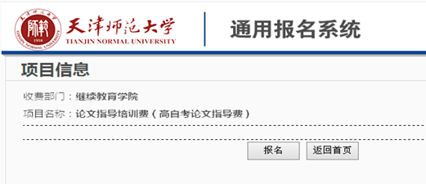

4 点击报名

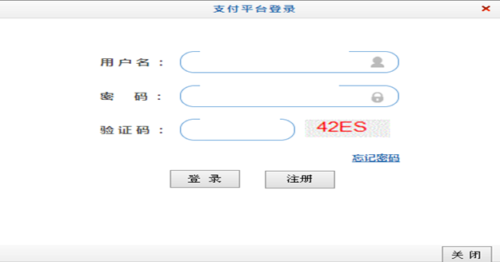

5 点击“注册”

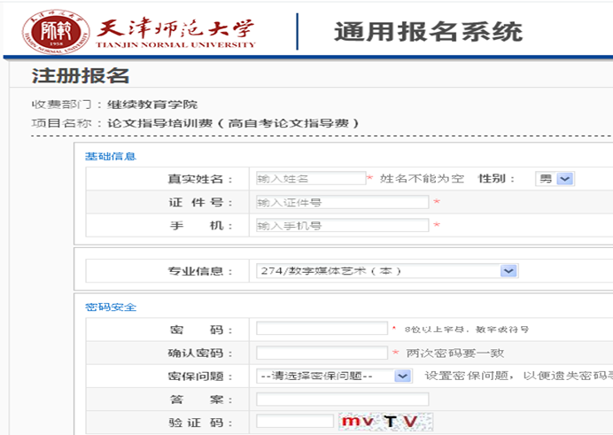

填入本人信息，专业信息选择---自己申报的专业代码和专业名称；例如（658 学前教育）

6 报名成功后显示界面

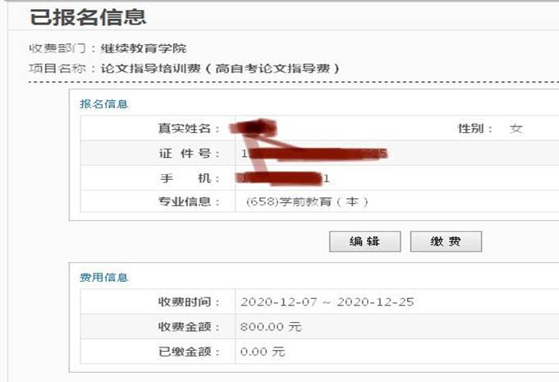

点击“缴费”

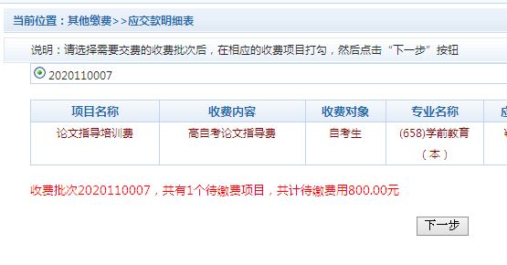

点击“下一步”，核对无误，再点击“下一步”，进入缴费界面

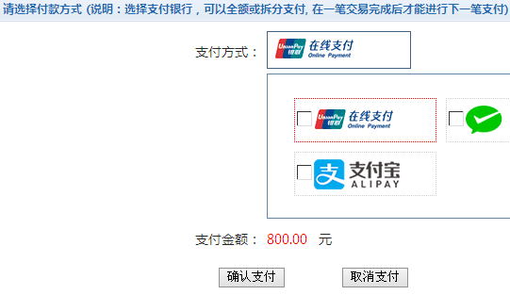

完成支付即可。